「津幡町弓道協会の紹介」
津幡町弓道協会
会 長 瀬村 義弘

- 沿革
昭和５２年より、内灘町、宇ノ気町、高松町が次々と道場を建設する中で、昭和５５年に津幡町弓道協会設立。その時協会員５名で町に道場建設を具申。道場建設に当たっては、多々異論もあったはずであるが、弓道の持つ生涯体育としての意義が認められ、道場の建設が決定された。郡内の各道場の建設が無言の後押しになり昭和５６年に津幡町総合体育館弓道場が落成し、実質的活動に入ることとなった。
昭和６１年に男子が県体で団体優勝の輝かしい実績を残している。

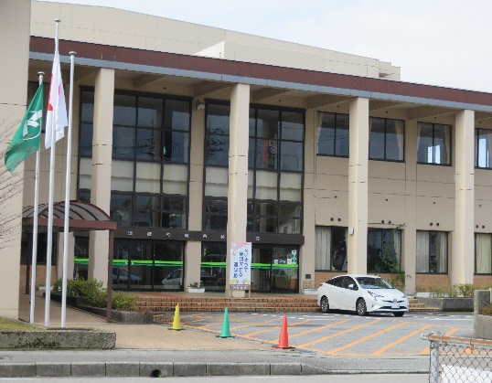  （津幡町総合体育館） | 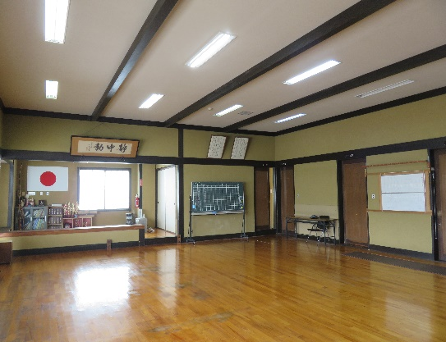  （２階にある弓道場）
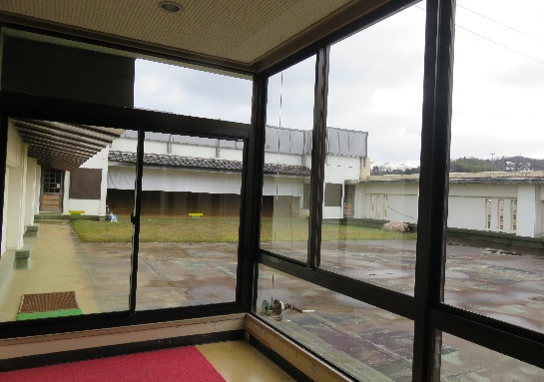 | 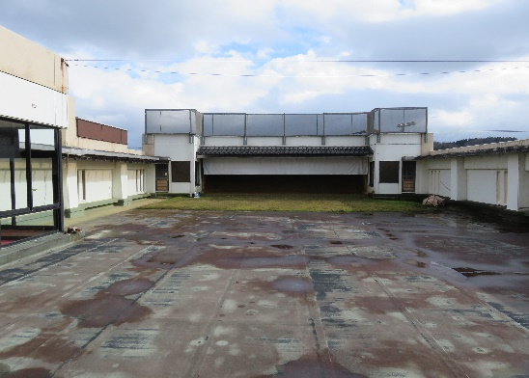

- 活動状況
月曜日の休館日を除いて朝の９時から夜の９時半まで（ただし日曜日は午後７時まで）練習ができる。ただ、平日は高校生が午後の３時半から６時まで、土曜日は午前中、部活で利用していることが多い。
最近、住所移転や転勤、高齢により体の自由がきかず退会する協会員も増え、活動が停滞ぎみであるが、弓道教室や以前当協会員であった方に声掛けし、会員増加に務めているところである。
弓道教室は５月から７月の間実施し、毎年数名の参加者がいるものの引き続き会員になる人が少なく、どうしたら残ってもらえるか今後の課題である。
平成３０年から高尾久和教士七段を講師に迎え講習会を春に開催している。参加者は１０名程度だが基礎からわかりやすく、丁寧に教えていただき大変勉強になっている。
その他年間の諸行事は年１０回の町の記録会、新年の「射初会」、納射会（射会後昇段者の祝賀会等）、年末大掃除、郡市体育大会、県民体育大会、年６回の郡市定例射会、郡市選手権大会、県連主催の大会、講習会、各協会主催の記念大会等に参加している。

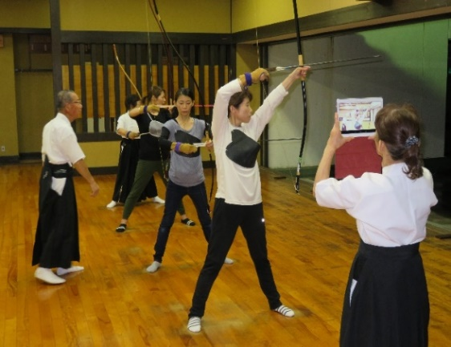  （弓道教室） | 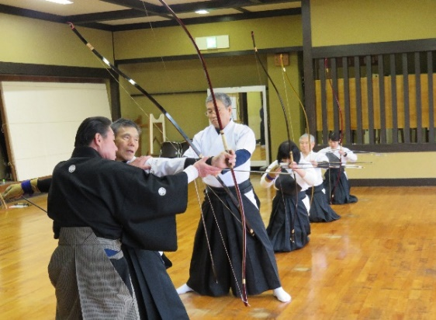  （高尾先生による講習会）

- 今後の展望
会員は１５名（男９名、女６名）いるが、よく道場に顔を出す人は１０名程度であり、会の運営に支障をきたしつつある。次代を担う２０歳から５０歳代の年齢層の人が少なく、また参・四段の会員が少ない状況にある。いかにして会員を増やしていくかが急務となっている。特に若い人が増えてほしい。
指導は教士１名、錬士３名の称号者を中心に行っているが、その他の会員の協力も得ながら、みんなが仲良く、弓道を喜びとする規律ある協会になることを願ってやまない。

